Компьютерное тестирование знаний MyTestX

Одним из современных методов проверки знаний является тестирование. Тестирование - более справедливый метод контроля знаний, оно ставит всех студентов в равные условия, как в процессе контроля, так и в процессе оценки. Эффективность тестирования повышается с применением информационных технологий. Программа MyTestX является примером тестирующих программ.
MyTestX это – система программ для создания и проведения компьютерного тестирования, сбора и анализа результатов, выставления оценки по указанной в тесте шкале. С помощью программы MyTestX возможна организация и проведение тестирования, как с целью выявить уровень знаний по учебным дисциплинам, так и с обучающими целями.
Данную программу применяем для итогового контроля знаний (экзамен, зачет), для подготовки к тестированию на сертификат, для проведения среза знаний, для промежуточного контроля знаний, для закрепления знаний.
К особенностям данного комплекса программ можно отнести следующее:
- Отдельные функциональные модули.
- Простота создания тестов.
- Удобный интерфейс.
- Девять типов заданий.
- Локальное и сетевое тестирование.
- Неограниченное количество заданий.
- Пять формулировок вопроса.
- Настраиваемая система оценок.
- Различные режимы тестирования.
- Богатые возможности форматирования текста.
- Возможность прикреплять изображения и звук.
- Удобная функция выборки заданий.
- Возможность перемешивания заданий и вариантов.
- Ограничение времени количества запусков.
- Огромное количество настроек процесса тестирования и работы программы.
- Помощь в анализе результатов.
- Один тест – один файл.
- Файл с тестом зашифрован и сжат.
- и т.д.
Программа MyTestХ состоит из трех модулей (см. таблица 1):
- Модуль тестирования (MyTestStudent).
- Редактор тестов (MyTestEditor).
- Журнал тестирования (MyTestServer).

Таблица 1
Модули программы MyTestХ
Иконка | Описание
 | MyTestStudent.exe  Модуль тестирования, это программа, непосредственно в которой, студенты проходят тестирование. Программа проста в использовании и имеет удобный интерфейс. Но, не смотря, на всю ее простоту она позволяет эффективно организовать тестирование, сохранение и отправку результатов преподавателю.
 | MyTestEditor.exe  Редактор тестов, позволяет создавать и редактировать задания, которые состоят из вопроса и вариантов ответа, в том числе правильного варианта и по необходимости иллюстраций.
 | MyTestServer.exe  Журнал тестирования – это модуль программы MyTestХ, позволяющий централизовано принимать и обрабатывать результаты тестирования, раздавать тесты посредством компьютерной сети.

Программа MyTestX работает с девятью типами заданий:
- одиночный выбор,
- множественный выбор,
- установление порядка следования,
- установление соответствия,
- указание истинности или ложности утверждений,
- ручной ввод числа (чисел),
- ручной ввод текста,
- выбор места на изображении,
- перестановка букв.
В тесте можно использовать любое количество любых типов, можно только один, можно и все сразу.
Рассмотрим на примерах различные типы заданий:

- Одиночный выбор. Вопрос с одиночным выбором предполагает только один правильный вариант из всех предложенных. В качестве примера возьмем простой вопрос: Какой месяц идет после марта?  В предлагаемых ответах только один правильный апрель | 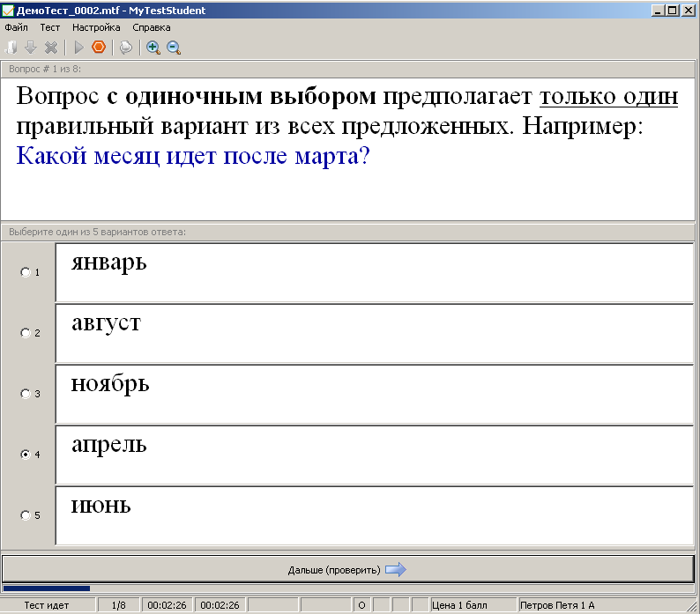
- Вопрос с множественным выбором предполагает выбор нескольких вариантов из всех предложенных. Например: Перечислите весенние месяцы.  И ниже представлены варианты ответов:  +апрель;  +март;  -август;  -декабрь;  +май.  Т.е. на данный вопрос три правильных ответа (апрель, март, май). | 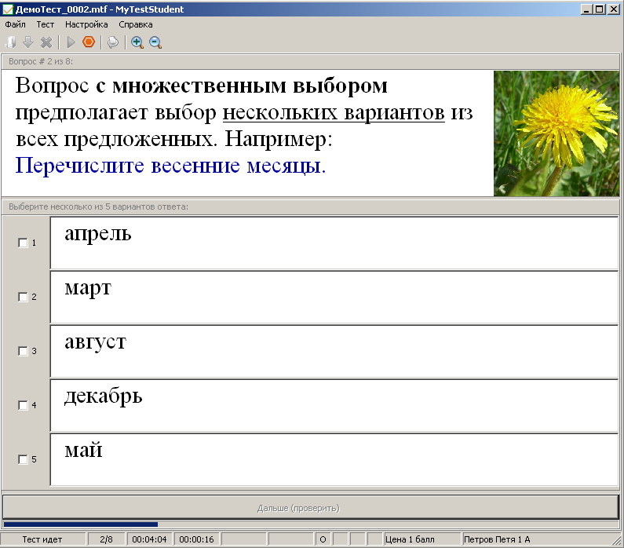  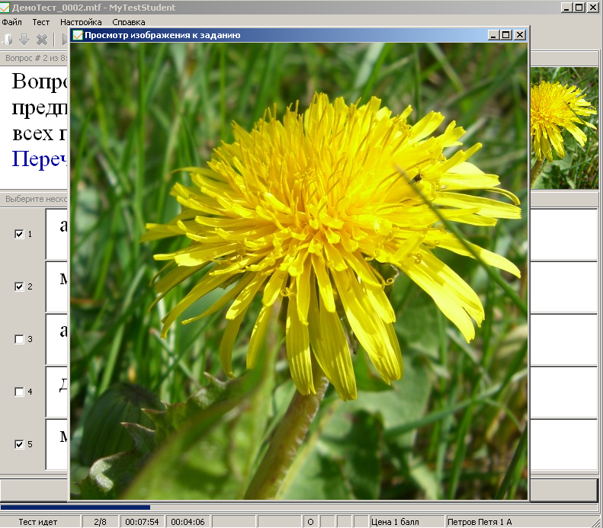
- Вопрос с указанием порядка предлагает выбор номера следования вариантов из всех предложенных. Например: Расположите месяцы в порядке следования их друг за другом.  Ниже представлены варианты ответов, с указанием порядка их следования (слева элемент интерфейса «раскрывающийся список» предлагает выбрать нумерацию). | 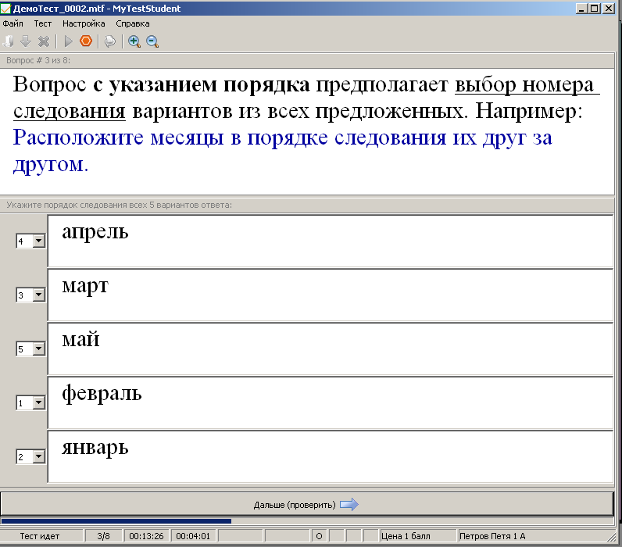
- Вопрос на сопоставление предполагает выбор номера соответствующего варианта из всех предложенных. Например: Укажите к какому времени года относятся какие месяцы.  Ниже представлены варианты ответа в два столбика. Во втором столбике варианты ответов пронумерованы, а в первом столбике необходимо указать номер соответствующей строки, выбрав его из раскрывающего списка. | 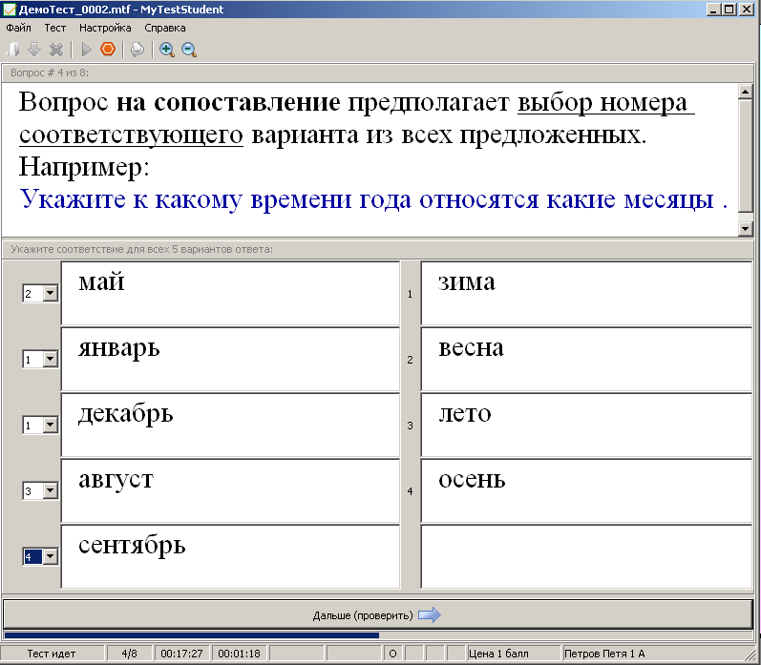
- Вопрос на указание истинности или ложности утверждений предлагает выбор «да» или «нет» для каждого варианта из всех предложенных. Например: Месяц март…  Ниже предоставлены варианты ответов в виде утверждений. Слева расположен раскрывающийся список из которого необходимо напротив каждого утверждения указать «да» или «нет». | 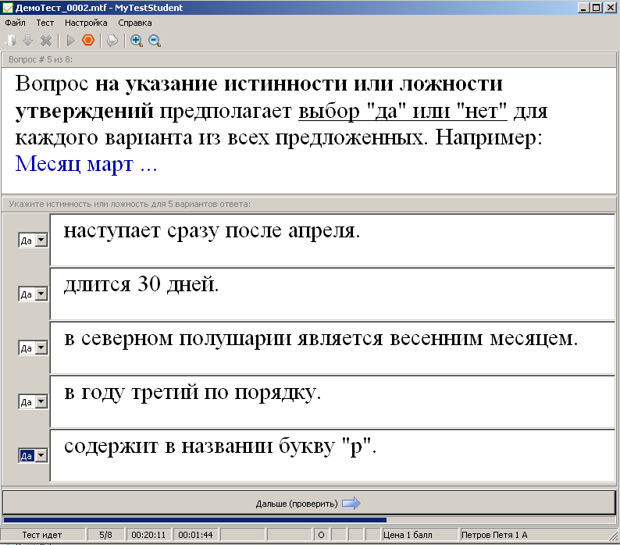
- Вопрос на ручной ввод числа предполагает ввод числа в качестве ответа. Правильный ответ может быть задан в виде числа, или в виде числового диапазона. В последнем случае ответ тестируемого считается правильным, если он попадает в указанный диапазон. Например: Каким по счету идет месяц май? | 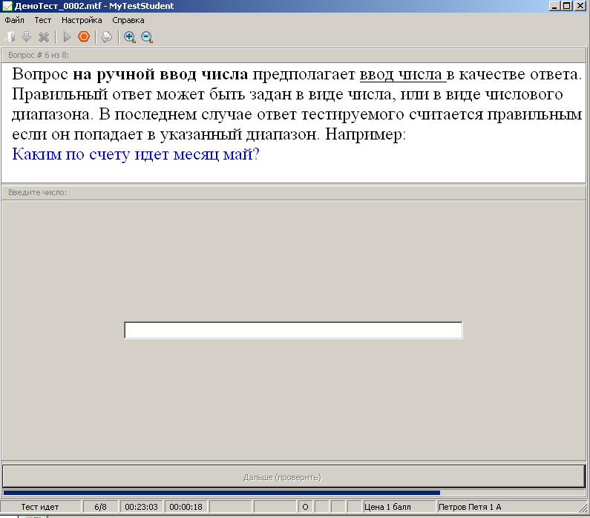
- Вопрос на ручной ввод текста предполагает введение текстовой строки в качестве ответа. Можно задать не один, а несколько вариантов ответа. Ответ защитывается, если совпадает хоть с одним из вариантов. Например: Какой месяц идет после августа? | 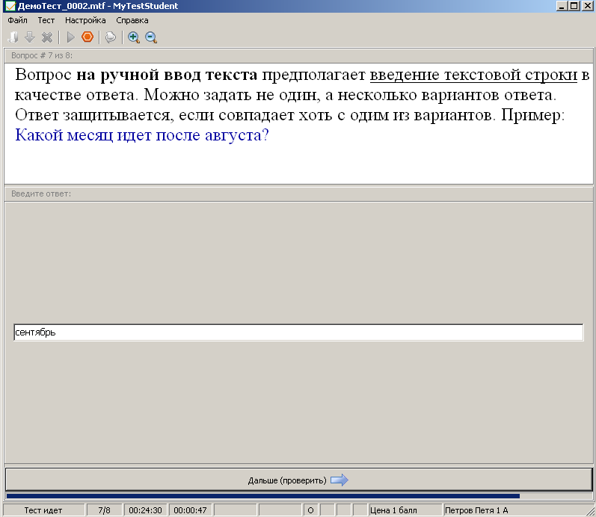
- Для ответа на вопрос типа часть изображения необходимо указать точку на изображении. Если указанная точка попадает в указанную область, ответ верен. Например: Укажите инструмент «Заливка» графического редактора «Paint». | 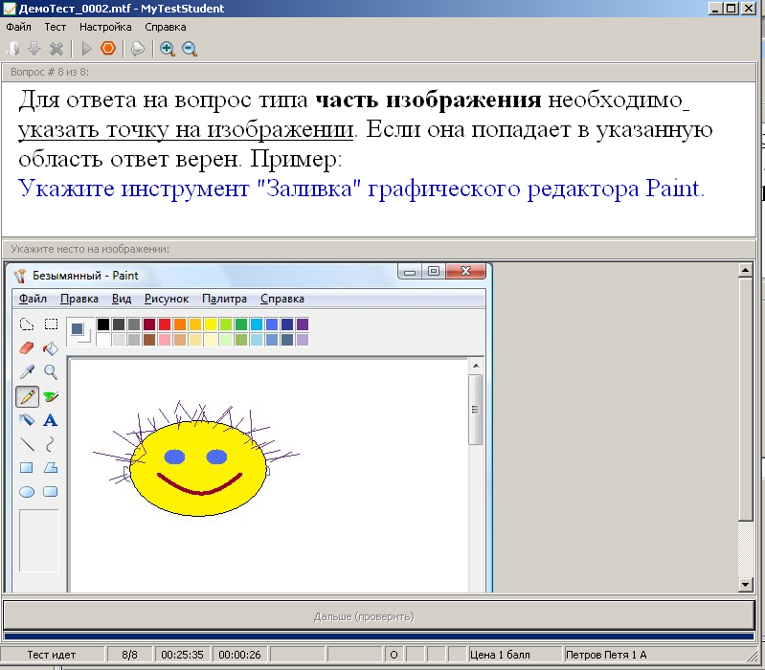
- Перестановка букв. Для ответа на задание типа перестановка букв необходимо меняя буквы друг с другом получить нужное слово. Например: Как называется месяц, в котором отмечается День знаний в школе? | 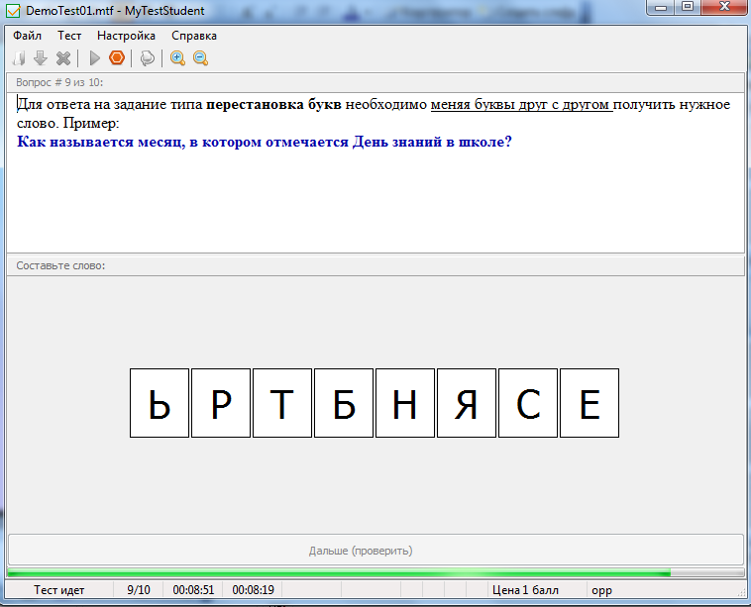

Так же хочется обратить ваше внимание, что в программе имеется возможность добавления иллюстраций.

Программа MyTestX поддерживает несколько независимых друг от друга режимов:
- Обучающий (тестируемому выводятся сообщения об его ошибках, может быть показано объяснение к заданию),
- Штрафной (за не верные ответы у тестируемого отнимаются баллы и можно пропустить задания),
- Свободный (тестируемый может отвечать на вопросы в любой последовательности, переходить (возвращаться) к любому вопросу самостоятельно),
- Монопольный (окно программы занимает весь экран и его невозможно свернуть).
Все режимы независимы друг от друга и их можно комбинировать произвольным образом.
Алгоритм создания теста:
- Запускаем Редактор тестов (Пуск – Все программы – MyTestX - Редактор тестов MyTestEditor).
- Добавляем новое задание (Задание – Добавить – выбираем нужный тип).
- Печатаем (копируем от куда-то) текст вопроса и вариантов задания.
- Отмечаем какой вариант ответа верный.
- Повторяем шаги 2-4 нужное количество раз.
- Сохраняем тест (Файл – Сохранить как…) и не забываем куда и под каким именем сохранили.
Так же в программе существует возможность импортировать тест из других программ, например из текстового редактора Microsoft WORD.
Алгоритм запуска теста:
- Открываем свой тест в Модуле тестирования
- либо двойным щелчком мышкой,
- либо запускаем Модуль тестирования (Пуск – Все программы – MyTestX - Модуль тестирования MyTestStudent) и выбираем тест (Файл – Открыть).
- В поле вопроса высветится информация об открытом тесте…
- Начинаем прохождение теста (Тест – Начать тест).
- Появляется окно, где тестируемому нужно представиться – ввести фамилию имя и класс (это можно изменить в настройках).
- Отвечаем на вопросы теста – указав нужный вариант (или введя ответ) нажимает кнопку Далее (проверить).
- После окончания теста появляется окно с результатом тестирования.
По окончания тестирования результат выводится в форме оценки по 5-ти, 10-ти, 12-ти бальной системе, в процентах, в виде диаграммы.
Программа MyTestX позволяет список вопросов группировать по темам и соответственно выполнять выборку заданий. Например, как сделатьв программе MyTestX, чтобы из 100 заданий для студентов выбиралось 4 вопроса по одной теме и 5 вопросов по другой.
Выборка заданий.
Каждое задание теста относится к какой-то теме (группе). Когда вы создаете тест в нем уже есть одна тема по умолчанию и все созданные задания будут относится к ней. Темы заданий предназначены для удобного разделения заданий на группы и ограничения количества заданий для студента. Можно указать, сколько именно заданий из какой темы будет задано. При ограничении количества заданий они выбираются случайным образом.
И последний модуль программы Журнал тестирования.
Журнал тестирования значительно упрощает процесс тестирования (особенно если одновременно тестируется группа студентов).
Журнал тестирования (сервер) - модуль программы MyTestX, позволяющий централизовано принимать и обрабатывать результаты тестирования, раздавать тесты посредством компьютерной сети.
Используя Журнал тестирования не потребуется ходить по аудитории с ручной, записывать результаты, а перед этим с флешкой, копируя нужный тест к занятию. Раздавать тесты можно по компьютерной сети, а централизованный сбор результатов не только облегчит работу, но и даст возможность более подробно их проанализировать.

